|  |  |
| --- | --- |
| SỞ TT&TT NGHỆ AN  **TRUNG TÂM CNTT&TT**  **Mã đề: NAICT-114** | **CỘNG HÒA XÃ HỘI CHỦ NGHĨA VIỆT NAM**  **Độc lập - Tự do - Hạnh phúc** |

**BẢNG DỮ LIỆU CHO SẴN**

**1. Dữ liệu phần Word:**

## 1.1. Dữ liệu câu 2.1

Đại tướng Võ Nguyên Giáp - người Anh Cả của Quân đội nhân dân Việt Nam

Ngày 22/12/1949, nhân Kỷ niệm 5 năm ngày thành lập Quân đội nhân dân Việt Nam, Chủ tịch Hồ Chí Minh gửi thư cho bộ đội chủ lực, bộ đội địa phương và dân quân du kích. Trong thư, Người nêu rõ: “Quân đội ta quen gọi Đại tướng Tổng Tư lệnh Võ Nguyên Giáp là “Anh Cả”. Cách gọi thân ái ấy rất đúng với tinh thần và lịch sử của dân tộc ta: vì từ ngày thành lập Đội Nam tiến đến nay, Đảng và Chính phủ đã ủy thác cho đồng chí Giáp và một số cán bộ phụ trách tổ chức, huấn luyện và lãnh đạo quân đội ta”.

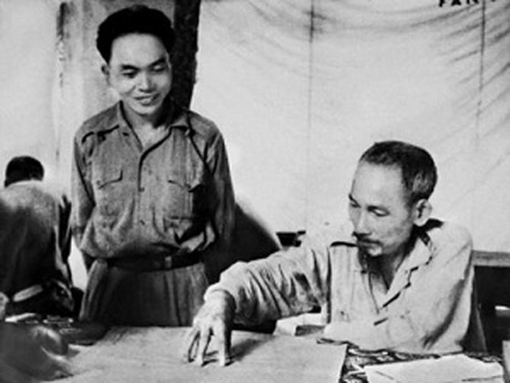

Đại tướng Võ Nguyên Giáp - người học trò xuất sắc của Chủ tịch Hồ Chí Minh. *(ảnh tư liệu)*

Đại hội lần thứ nhất của Hội Cựu chiến binh Việt Nam đã căn cứ theo đó để tôn vinh Đại tướng Tổng Tư lệnh Võ Nguyên Giáp là Chủ tịch danh dự của Hội. Trên cương vị công tác của Đảng, Nhà nước, quân đội, kể từ 1946 trở về sau, đồng chí Võ Nguyên Giáp lần lượt đảm nhiệm những chức vụ trọng yếu: Đại tướng Tổng Tư lệnh Quân đội nhân dân Việt Nam (1946 - 1975), Bộ trưởng Bộ Quốc phòng (2/1946 - 8/1947, 8/1948 - 1980); Bí thư Quân ủy Trung ương (1946 - 1977), Phó Thủ tướng Chính phủ (Hội đồng Bộ trưởng) (1955 - 1992); Ủy viên Ban chấp hành Trung ương Đảng (khóa II-VI), Ủy viên Bộ Chính trị (khóa II - IV) [2].

Về nội dung và ý nghĩa của danh hiệu “Anh Cả” của Quân đội nhân dân Việt Nam mà Đại tướng Võ Nguyên Giáp đã được Bác Hồ giao, trước hết phải nói đến thiên tài lãnh đạo, chỉ huy của ông, cũng như trí tuệ siêu việt mà ông đã được bồi dưỡng qua thực tiễn của hai cuộc chiến tranh giải phóng và thống nhất đất nước dưới sự lãnh đạo của Đảng và Bác Hồ.

Ông có một khả năng đặc biệt là tự dẫn dắt tư duy luôn sát với thực tiễn chiến tranh và chiến trường cũng như thực tiễn xây dựng của đất nước để vận dụng vào phương pháp xem xét phân tích tình hình một cách toàn diện, không rơi vào những đánh giá chủ quan sai lầm hoặc những ảo tưởng về sự phát triển tình hình. Trên cơ sở đó, ông khái quát những điểm mạnh, yếu của địch cả chiến lược, chiến dịch, chiến thuật nhằm đưa ra những chủ chương chính xác về tác chiến và xây dựng lực lượng, cũng như những phương pháp tác chiến chiến dịch và chiến đấu ở từng chiến trường.

Trong quá trình chỉ đạo chiến tranh nhất là trong những chiến dịch lớn đánh dấu sự thắng lợi của từng giai đoạn chiến lược, ông có khả năng nêu lên được những hình thái cụ thể của chiến dịch đã hình thành trong quá trình phát triển biện chứng của tình hình tác chiến trên chiến trường. Những điều đó có ý nghĩa rất quan trọng đến thắng lợi của chiến dịch, bởi vì chính những điều đó được nêu lên thành khẩu hiệu đã giúp cho chỉ huy các mặt trận, các binh đoàn nhận thức được sâu sắc phương hướng hoạt động của các đơn vị thuộc quyền, phối hợp tác chiến hiệu quả trên các hướng tác chiến, dồn quân địch vào thế thất bại không thể cứu vãn được.

Trong chiến dịch giải phóng Cao - Bắc -  Lạng mở thông với quốc tế diễn ra vào mùa thu 1950, sau khi ta đã tiêu diệt Đông Khê, chiến dịch bước vào một tình huống hết sức đặc biệt: địch có thể rút bỏ Cao Bằng về Lạng Sơn, từ Lạng Sơn địch lại có thể đưa lực lượng tinh nhuệ lên ứng viện, một là để yểm trợ cho các đơn vị của chúng rút từ Cao Bằng về an toàn, hai là để chiếm lại Đông Khê. Các đơn vị của ta, một mặt phải chờ địch rút từ Cao Bằng về để tiêu diệt chúng trong vận động, một mặt phải kịp thời vận động tiêu diệt những Tiểu đoàn Tabor tinh nhuệ mà Lepage đang đưa lên Đông Khê. Lúc đó gạo thì đã cạn mà theo kế hoạch tác chiến chiến dịch thì phải ngăn chặn không cho hai cánh quân của địch hội quân được với nhau. Đại tướng Võ Nguyên Giáp chỉ huy trưởng Bộ Chỉ huy chiến dịch đề ra khẩu hiệu: “Kiên trì chờ địch” quán triệt cho đến cấp đại đội của tất cả các đơn vị tham chiến, đồng thời giải thích cho cán bộ chỉ huy từ Đại đoàn trở xuống: “Có kiên trì chờ đợi mới tạo được thời cơ lớn”. Sự chỉ dẫn thần kỳ này đã đưa lại những kết quả hết sức to lớn trong chiến dịch Biên Giới mùa thu 1950.

Chúng ta vẫn nhớ rằng sau một thời gian kiên trì chờ đợi và được bổ sung gạo, các đơn vị chủ công của chiến dịch là Đại đoàn Quân tiên phong và các Trung đoàn chủ lực 209, 174, đã hiệp đồng tác chiến rất mật thiết, tiêu diệt và bắt toàn bộ hai binh đoàn của Charton rút từ Cao Bằng về và binh đoàn Tabor của Lepage từ Lạng Sơn tiến lên, kết thúc thắng lợi vang dội làm chấn động cả chính trường Pháp và bộ chỉ huy quân sự Pháp ở Đông Dương bởi vì chúng đã bị tiêu diệt mất gần 1/3 chủ lực cơ động trên chiến trường Đông Dương trong thời kỳ đó.

 Đến Chiến dịch Hồ Chí Minh, đỉnh cao của cuộc Tổng tiến công và nổi dậy mùa Xuân 1975, Đại tướng Võ Nguyên Giáp cũng nêu lên một khẩu hiệu động viên chiến đấu cho toàn quân: “Thần tốc, thần tốc, thần tốc, thời gian là lực lượng”. Thần tốc là học theo khẩu hiệu động binh của Hoàng đế Quang Trung Nguyễn Huệ còn “thời gian là lực lượng” nêu lên một yêu cầu hết sức sâu sắc và thực tế diễn biến khẩn trương trên chiến trường bởi vì lúc đó, về so sánh lực lượng giữa ta với địch trên chiến trường miền Đông Nam Bộ và Thành phố Sài Gòn thì lực lượng địch cả về quân số và vũ khí địch vẫn hơn ta, do đó nếu hết sức tranh thủ thời gian tập trung được lực lượng, tiến công từ các hướng tới kịp thời sử dụng ở những trọng điểm thì quân ta cả về số lượng lẫn vũ khí đều mạnh hơn địch, để tiêu diệt chúng và làm tan vỡ kế hoạch tử thủ của chúng từ Đà Nẵng vào đến Sài Gòn. Trong lời kêu gọi này, Đại tướng Võ Nguyên Giáp đã kết hợp một cách hết sức biện chứng hai nhân tố chủ yếu của nghệ thuật hành binh là thời gian và lực lượng, tranh thủ rút ngắn thời gian để tiếp cận địch thì cũng tức là tập trung được nhiều lực lượng để giành ưu thế binh lực so với chúng, tạo điều kiện quyết định giành thắng lợi cho chiến dịch.

Cũng trong giai đoạn cuối của chiến dịch Hồ Chí Minh, quân địch trên toàn mặt trận đã bị các đơn vị chủ lực của ta đánh bại tan rã, nhưng ý chí chiến đấu của chúng vẫn chưa sụp đổ, lúc đó, Đại tướng Võ Nguyên Giáp lại đề ra một yêu cầu kiên quyết đối với chính quyền Sài Gòn là: “Phải đầu hàng vô điều kiện” chấm dứt hoàn toàn hy vọng của ngụy quyền và ngụy quân còn đang muốn bám víu vào những thời cơ mong manh còn lại với hy vọng cứu vớt được phần nào thế lực của chúng ở miền Nam Việt Nam.

Tất cả những điều kể trên cho đến nay đối với những cán bộ chỉ huy cao cấp, trung cấp quân đội đã có vinh dự được tham chiến thời đó, chưa ai quên được khi nói đến tầm nhìn chiến lược và trí tuệ tuyệt vời của Đại tướng Võ Nguyên Giáp trong chỉ đạo chiến tranh và chiến lược cách mạng Việt Nam.

 Xét về tính nhân văn, Đại tướng Võ Nguyên Giáp là một tướng quân có lòng nhân nghĩa sâu rộng cảm phục được cán bộ và chiến sĩ toàn quân khiến mọi người đều đồng tâm hiệp sức với ông để giành thắng lợi cho cuộc chiến tranh giải phóng. Ông thường qua lòng mình mà hiểu lòng người. Ông hiểu thấu được mọi nguyện vọng sâu sắc của mọi cán bộ, chiến sĩ, ai cũng muốn phát huy mọi khả năng của mình trong cuộc đấu tranh chống quân thù. Những biểu hiện về điều cao quý này, chính ông đã nhìn thấy và hiểu thấu qua những trận đánh và chiến dịch mà ông trực tiếp chỉ đạo. Từ đó, ông rất tin vào cán bộ, chiến sĩ có khả năng hoàn thành nhiệm vụ chiến đấu, trong những lúc hết sức khó khăn và phức tạp, chính họ cũng rất tin vào khả năng tổ chức và chỉ đạo của ông trong các chiến dịch. Ông là người Anh Cả chịu trách nhiệm trung tâm về hoàn thành mọi nhiệm vụ mà Đảng và Bác Hồ đã giao. Ông luôn nhận thức rằng những cán bộ và chiến sĩ đã cùng ông chiến đấu trong các chiến dịch là những người cộng sự của Ông. Chính ông đã từng nói với cán bộ trực tiếp phục vụ trong các chiến dịch từ Tây Bắc, Điện Biên Phủ cho đến những chiến dịch giải phóng miền Nam sau này, có lần ở ngay tại mặt trận, ở cơ quan chỉ huy tối cao rằng: “Các cậu là những cộng sự của mình, không có các cậu mình không thể hoàn thành nhiệm vụ”. Thường xuyên quan tâm giúp đỡ, hướng dẫn để bảo đảm hoàn thành tốt nhất nhiệm vụ chiến đấu đó, là điều ông thường thể hiện trong mọi công tác tại mặt trận cũng như ở cơ quan chỉ huy Trung ương. Điều đó, trên thực tế đã rút ngắn cự ly giữa cơ quan chỉ đạo quân sự cao nhất với những tổ chức chiến đấu cấp dưới trong chiến trận. Sự hướng dẫn và giúp đỡ của ông thực sự chân thành và sâu sắc khiến mọi cán bộ làm việc với ông đều cảm thấy một tình thân mến, tình bạn chiến đấu cùng lo chung cho kết quả của công việc chứ không hề thấy bị sai khiến, hoặc theo mệnh lệnh và thi hành mà phải làm.

Trong con người Đại tướng, người chỉ huy cao nhất, chúng ta thấy nổi lên ông là người có trí tuệ lớn, đồng thời lại là người thông cảm sâu sắc nhất đối với những gian khổ hy sinh của cán bộ, chiến sĩ và những người phục vụ chiến đấu trực tiếp trên chiến tuyến như thanh niên xung phong, dân công hỏa tuyến. Rất nhiều cán bộ cơ quan chỉ đạo Trung ương trong các chiến dịch lớn đã thấy ông đôi mắt đỏ hoe sau những trận đánh quyết định của ta mà mỗi thắng lợi cũng phải có những đau thương, mất mát nhất định. Nhưng ngay sau đó, ông thường để nhiều thời gian, tâm trí vào việc kiểm điểm rút kinh nghiệm chiến đấu của các cấp và cả bản thân để thấy rõ các chỗ còn yếu của ta và bàn bạc kĩ với cán bộ chỉ huy và cơ quan phục vụ ở Bộ Tổng Tư lệnh để tìm được những biện pháp khắc phục một cách có hiệu quả những thiếu sót đã phạm phải. Mọi người thấy rõ ở con người ông trí tuệ và tâm hồn đã hội tụ hết sức mật thiết hướng theo mục đích hoàn thành mọi nhiệm vụ mà Đảng và nhân dân đã giao cho.

Là người phụ trách chung cao nhất, chính những lúc được giao nhiệm vụ rất lớn và trách nhiệm hết sức cao trong chỉ đạo tác chiến như tại chiến trường Điện Biên Phủ - ông đã từng nhắc nhở nhiều người cộng sự ở cơ quan chỉ đạo lúc đó: Chúng ta cần hết sức thận trọng khi tiếp cận công tác và cần hết sức khiêm nhường khi triển khai mọi việc dù là chỉ đạo chiến đấu hay là phục vụ chiến đấu, bởi vì chỉ có như vậy mới có thể tránh khỏi những sự đánh giá tình hình một cách vội vàng, dễ đưa đến những tổn thất cho bộ đội, đồng thời mới giúp trên dưới hiểu nhau được sâu sắc đồng tâm hiệp lực phấn đấu khắc phục mọi khó khăn trở ngại để đi đến giành thắng lợi cho cuộc chiến. Đó là một điều cho đến bây giờ nhiều người vẫn nhớ và vận dụng khi được đảm nhiệm những trách nhiệm lớn lao trong công tác. Riêng đối với ông làm được như vậy là vì đã nuôi dưỡng trong trái tim, tâm trí mình một niềm tin sắt đá vào thắng lợi tất yếu của cuộc chiến tranh cách mạng và cũng chính trên cơ sở đó ông đã truyền cảm được cho cán bộ, chiến sĩ dưới quyền phát huy mọi khả năng chiến đấu tiêu diệt quân thù.

Một điểm nổi bật nữa trong mọi hoạt động của ông dù trước hay trong một chiến dịch là nghị lực phi thường của cá nhân thể hiện ở một sự cần mẫn bền bỉ để nghiên cứu suy nghĩ quyết định các vấn đề. Điều đó khiến cho ông lúc nào cũng giữ được một nét điềm tĩnh rất đáng quý trong khi hội họp thảo luận với các cấp để giải quyết những khó khăn trở ngại mà họ đang gặp; đồng thời ông luôn giữ được một tinh thần tỉnh táo đặc biệt làm nhiều người phải cảm phục dù rằng chính những giờ trước đó có khi ngay trong những đêm khuya lạnh lẽo ông đã từng sát sao theo dõi tình hình chiến đấu ở những trọng điểm, có lúc trực tiếp cùng cán bộ giúp việc nghe người chỉ huy các đơn vị ở dưới báo cáo tình hình và theo dõi ngay trên bản đồ tác chiến của trực ban tác chiến chiến dịch. Những cán bộ đã được làm việc gần ông trong các chiến dịch đều thừa nhận là ông đã làm việc say mê quên mình chính là nhằm tìm hiểu cho ra những yếu tố đang tác động đến sự phát triển chiến đấu trên chiến trường. Ông thường nói: “Trong diễn biến của thực tế chiến đấu ở một cuộc chiến tranh cách mạng mà chúng ta đang tiến hành đã qua nhiều năm thì những yếu tố dẫn đến sự đột biến của cuộc chiến đấu cũng vẫn nằm trong những quy luật của cuộc chiến tranh cách mạng. Hướng nỗ lực chính của cơ quan chỉ đạo của chúng ta là phải tìm hiểu phân tích cho ra những quy luật đó, chỉ có như vậy mới có thể giành được thắng lợi trong chiến đấu và giảm bớt được thương vong cho bộ đội”. Để thực hiện ý tưởng này, Đại tướng đã nhiều lần tiếp xúc với cán bộ chỉ huy ở trung đội, đại đội, có lúc gặp cả tiểu đội trưởng và tổ trưởng chiến đấu để nghe ý kiến của anh em về một trận đánh. Những việc làm như thế, tuy không nhiều vì hoàn cảnh chiến đấu ác liệt nhưng cũng đã tạo nên một sợi dây liên lạc hữu hình giữa Tổng Tư lệnh và những người chiến binh đang trực tiếp chiến đấu với quân thù. Cũng từ đó, một tinh thần dân chủ đã nảy nở trong những tình huống phức tạp nhất, tạo ra được nhiều biện pháp chiến đấu đặc biệt làm cho quân địch không thể ngờ tới và khiến chúng phải chịu khuất phục trước ý chí chiến đấu kiên cường và trí tuệ siêu việt của chiến sĩ ta như trong chiến dịch Điện Biên Phủ.

Tài năng, tính nhân văn trong con người Đại tướng chính là sự hợp nhất sâu sắc giữa quyết tâm và kế hoạch của ông với nguyện vọng và bản lĩnh của cán bộ, chiến sĩ thuộc quyền nhằm hướng tới một mục đích chung là hoàn thành mọi nhiệm vụ mà dân tộc, Đảng và Bác Hồ đã giao cho. Tất nhiên, xây dựng được sự liên hệ mật thiết đó phải trải qua, nhiều chặng đường chiến đấu gian nan, trong đó sự nỗ lực, hy sinh của người chỉ đạo cao nhất vẫn là tấm gương cổ vũ cho mọi hành động của cấp dưới trên chiến trường. Những điểm cao quý đó đã được Đại tướng Võ Nguyên Giáp gìn giữ phát huy suốt chặng đường lịch sử chiến đấu lâu dài cùng Quân đội nhân dân Việt Nam với sự động viên yêu quý của toàn dân. Đến nay, Đại tướng đã đi xa nhưng danh hiệu cao quý Bác Hồ đã tặng cho Đại tướng mãi mãi là niềm tự hào của lực lượng vũ trang nhân dân Việt Nam và sẽ là một điểm sáng luôn luôn bừng lên trong hồi ức chiến tranh của mỗi chúng ta.

## 1.2. Dữ liệu câu 2.2 *(ảnh dữ liệu của câu 2.2)*

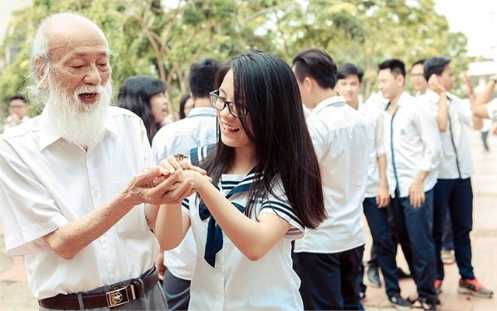

**2. Dữ liệu phần PowerPoint**

**TIỂU SỬ NGUYỄN DU**

Nguyễn Du tên chữ là Tố Như, tên hiệu là Thanh Hiên, sinh ngày mồng 3 tháng 1 năm (1766) tức ngày 23 tháng 11 năm Ất Dậu, tại phường Bích Câu - Thăng Long. Quê ở làng Tiên Điền, huyện Nghi Xuân, tỉnh Hà Tĩnh. Nguyễn Du xuất thân trong một gia đình quý tộc, nhiều đời làm quan to dưới triều vua Lê, chúa Trịnh. Đó là một gia đình có truyền thống yêu chuộng văn chương và nghệ thuật.

        Cha là ông là Nguyễn Nghiễm, sinh ở làng Tiên Điền, huyện Nghi Xuân, Hà Tĩnh, tên tự Hy Di, hiệu Nghi Hiên, có biệt hiệu là Hồng Ngự cư sĩ đậu Nhị giáp tiến sĩ, làm quan đến chức Đại tư đồ (Tể tướng), tức Thượng thư bộ hộ triều Lê. Mẹ là bà Trần Thị Tần (1740 - 1778), con gái một người làm chức Câu kế, quê làng Hoa Thiều, xã Minh Đạo, huyện Tiên Du (Đông Ngàn), xứ Kinh Bắc, nay thuộc tỉnh Bắc Ninh. Bà Tần là vợ thứ ba của Nguyễn Nghiễm, bà có tài hát xướng. Năm Đinh Hợi (1767), khi Nguyễn Du mới một tuổi, Nguyễn Nghiễm được thăng Thái tử Thái bảo, Hàm tòng nhất phẩm, tức Xuân Quận công nên Nguyễn Du thời đó sống trong giầu sang phú quý.

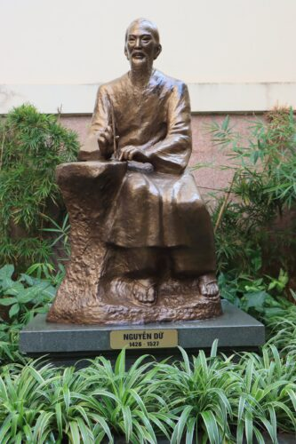

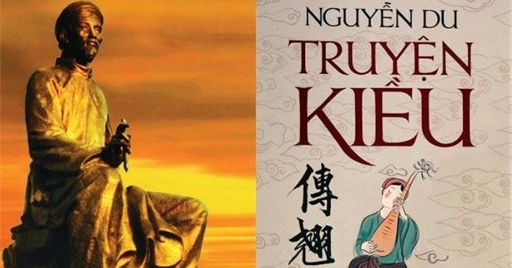

**3. Dữ liệu phần Excel:**

|  |  |  |  |  |  |  |
| --- | --- | --- | --- | --- | --- | --- |
| KẾT QUẢ ĐIỂM THI XÉT TUYỂN KHỐI D | | |  |  |  |  |
| TT | Họ và tên | Toán | Văn | Anh | ĐTB | Kết quả |
| 1 | Hồ Thành Công | 10 | 8 | 9 | ? | ? |
| 2 | Dương Kim Nga | 4 | 5 | 8 | ? | ? |
| 3 | Lê Mỹ Linh | 10 | 10 | 4 | ? | ? |
| 4 | Trường Sơn Đông | 9 | 9 | 4 | ? | ? |
| 5 | Nguyễn Đình Liêm | 9 | 4 | 5 | ? | ? |
| 6 | Hà Thị Chung | 4 | 9 | 9 | ? | ? |
| 7 | Nguyễn Thị Anh Thơ | 6 | 8 | 10 | ? | ? |
| 8 | Lê Thị Vân | 8 | 8 | 9 | ? | ? |
| 9 | Hoàng Văn Vinh | 5 | 7 | 4 | ? | ? |
| 10 | Nguyễn Thị Chung | 5 | 8 | 6 | ? | ? |
|  |  |  |  |  |  |  |
|  | Tổng số thí sinh đậu | ? |  |  |  |  |
|  | Tổng số thí sinh trượt | ? |  |  |  |  |
|  | Điểm trung bình thấp nhất | ? |  |  |  |  |
|  | Điểm trung bình cao nhất | ? |  |  |  |  |